Nom: Thomson
Nom complet : Joseph John Thomson
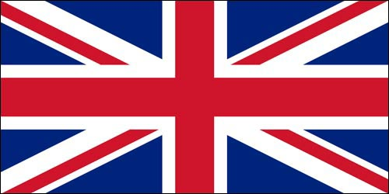
Nationalité : britanique
Découverte : charge électrique dans les atomes
Période de temps : 1856 à 1940

